弓形虫Chinese 1基因型虫株感染对小鼠海马体细胞超微结构的影响
标题：宋体、小四号、居中、加粗；全文英文及数字：Times New Roman；全文1.5倍行间距

作者名：宋体、五号、居中；作者单位序号上标，逗号隔开

王 崇^{1,2,3}，蔡亦红^{1,2,3}
基金项目：国家自然科学基金（编号：81572801）；安徽医科大学博士科研资助基金（编号：XJ202005）
作者单位：¹安徽医科大学公共卫生学院卫生检验与检疫，合肥 230032
宋体、五号；作者单位具体到科室

²安徽医科大学病原生物学安徽省重点实验室，合肥 230032
³安徽医科大学人畜共患病安徽高校省级重点实验室，合肥 230032
作者简介：王 崇，女，硕士研究生；
蔡亦红，女，博士，副教授，硕士生导师，责任作者，E-mail: yihongcai@yahoo.com
黑体、五号

摘要 目的 观察弓形虫Chinese 1优势基因型……。方法 6周龄的雌性C57BL/6小鼠随机分为3组……。结果 与对照组相比，……。结论 TgCtwh3和TgCtwh6感染小鼠……。
宋体、五号
关键词 弓形虫；海马；超微结构；小鼠
3~8个关键词，分号隔开
中图分类号 R 382.5
根据文章内容查询中图分类号
Times New Roman、小四号、居中、加粗

Ultrastructural observations of hippocampal cells in mice infected with Chinese 1 dominant genotype strain of Toxoplasma gondii
Times New Roman、五号、居中；单位序号上标，逗号隔开，列出所有作者名
Wang Chong ^{1,2,3}, Cai Yihong ^{1,2,3}
（¹Dept of Health Inspection and Quarantine, Anhui Medical University, Hefei 230032 ;²Dept of Pathogen Biology and Provincial Laboratories of Pathogen Biology and Zoonoses，Hefei 230032; ³Anhui Provincial Laboratory of Zoonoses of High Institutions，Anhui Medical University, Hefei 230032）
Times New Roman、五号、居中，除邮编需要正体，其余均斜体；单位序号上标、正体，列出所有中文单位
Times New Roman、五号，加粗
Abstract Objective To observe the effects ……. Methods Six-week-old female C57BL/6 mice were randomly divided into ……. Results Compared with the control group, ……. Conclusion Both TgCtwh3 and TgCtwh6 infected mice …….
Times New Roman、五号
Times New Roman、五号，斜体，加粗
Key words Toxoplasma gondii; hippocampus; ultrastructure; mice
3~8个关键词，分号隔开，与中文关键词保持一致
刚地弓形虫是一种顶复门胞内寄生原虫，具有广泛的中间宿主（包括人类），其终宿主为猫科动物，在世界各地约有三分之一的人口感染^{[1]}，……。
1 材料与方法
宋体，五号，前言控制在350字左右
标题加粗，按“1，1.1，1.1.1，1.1.1.1”的程序排列，左顶格
1.1 材料
动物的数量、性别、体质量、级别、种系、饲养环境等应尽量详细列出
1.1.1 虫株 Chinese1优势基……。
1.1.2 实验动物 18只6周龄SPF级雌性C57BL/6小鼠……。
1.1.3 主要试剂和仪器 4%多聚甲醛通用型组织固定液购自Biosharp生物技术有限公司……。
公司名要用全称，仪器还需注明型号
1.2 方法
1.2.1 虫体获取 抽取感染TgCtwh3虫株的保种小鼠腹水……。
图表在文中出现处应标明“见图(表)1”
1.2.2 实验分组及处理 将18只小鼠随机均分为3组……。
2 结果
2.1 光镜下观察小鼠脑组织中的弓形虫虫体 取TgCtwh3感染组……，见图1A，……见图1B。
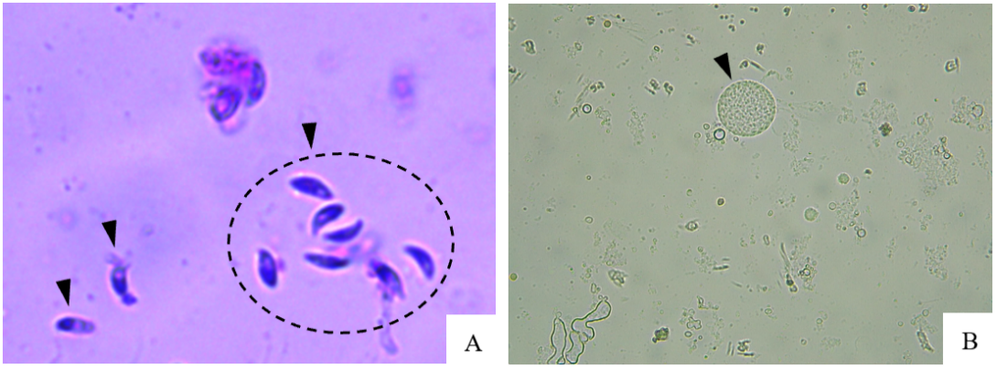
染色图、显微镜图应注明放大倍数和染色方法
图1 TgCtwh3感染组和TgCtwh6感染组脑组织虫体分离
A：TgCtwh3感染组小鼠脑组织匀浆涂片光镜图 ×1 000；B：TgCtwh6感染组小鼠脑组织匀浆涂片光镜图 ×400；黑色三角箭头：示弓形虫虫体
2.2 三组海马体细胞超微结构表型汇总 如表1所示：与TgCtwh6感染组相比，……。
表1 三组海马体细胞形态学改变汇总（例，n=6）
表型 | 对照组 | TgCtwh3感染组 | TgCtwh6感染组
细胞核皱缩 | 无 | 6 | 无
细胞膜破裂 | 无 | 5 | 2
3 讨论
近年来，世界各地人和动物体内分离虫株的基因分型结果显示，世界各地弓形虫具有丰富的遗传多样性 ^{[9]}。……
期刊格式：
[序号] 作者.题名[J].刊名,年,卷(期):起页码-止页码.
外文文献作者、刊名缩写参照Pubmed
参考文献
[1] Pleyer U, Gross U, Schluter D, et al. Toxoplasmosis in Germany[J]. Dtsch Arztebl Int, 2019, 116(25): 435-44.
[2] 徐 婷, 王 聪, 罗庆礼, 等. 流行于我国的优势基因型弓形虫株毒力及其棒状体蛋白ROP5和ROP18蛋白序列差异分析[J]. 安徽医科大学学报, 2018, 53(11): 1695-9.
[3]徐叔云，卞如濂，陈 修.药理实验方法学[M].3版.北京：人民卫生出版社，2002:920.

